- FORMATO DE INSPECCIÓN PARA AUTOS
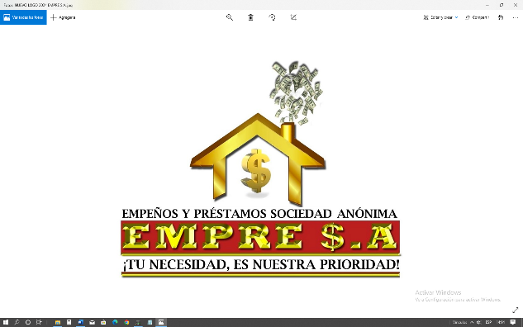
Empeños y Préstamos Sociedad Anónima.
EMPRE S.A
RUC J0310000300895
Oficina Central 82572062 (Mov); 57199497 (Cl), 25353613 (Planta)

FORMATO DE INSPECCIÒN PARA AUTOS
DESCRIPCIÓN |  |  |  |  | FECHA DE VENCIMIENTO
Marca: |  | Modelo: |  | Tarjeta de circulación:
Placa Nº: |  | Color: |  | Póliza de seguros:
Fecha de ingreso a bodega: |  |  | Fecha de salida de bodega:
Kilometraje de entrada: |  |  | Kilometraje de salida:
ACCESORIOS Y HERRAMIENTAS (Marque con una “X”)
DESCRIPCIÓN | ¿Buen estado? |  | OBSERVACIONES
 | SI | NO
Espejo lateral derecho
Espejo lateral izquierdo
Espejo retrovisor
Tapetes/alfombras
parabrisas
bocina
Cinturones de seguridad
Antena
Radio
Manijas de puertas
Toldo
halógenos
Focos delantero
Defensas/mataburros
Llanta de refacción
Tapones de ruedas
Tapón gasolina
Tapón de radiador
Tapón de aceite
Placa trasera
Placa delantera
Bayoneta aceite
Llave de cruz
Gato hidráulico
Reflejantes de emergencia
(señalamientos)
Extinguidor
Cable pasa corriente
Caja de herramientas
Porta llantas
Luces traseras

CARROCERÍA E INTERIORES (B=BUENO, R=REGULAR, M=MALO)
DESCRIPCIÓN | B | R | M | OBSERVACIONES | DESCRIPCIÓN | B | R | M | OBSERVACIONES
Costado derecho |  |  |  |  | toldo
Costado izquierdo |  |  |  |  | Pintura
Cofre/capo |  |  |  |  | Sistema de alarma
Cajuela |  |  |  |  | asientos
Defensas trasera |  |  |  |  | Defensas delantera

LLANTAS Y RINES
DESCRIPCIÓN | NUEVA | ½ VIDA | ¼ VIDA | LISA | DESCRIPCIÓN | NUEVA | ½ VIDA | ¼ VIDA | LISA
Delantera derecha |  |  |  |  | Trasera izquierda
Delantera izquierda |  |  |  |  | Refacción
Trasera derecha
 | ¿En buen estado? |  |  |  |  | ¿En buen estado?
 | SI |  | NO |  |  | SI |  | NO
Rin delantero derecho |  |  |  |  | Rin trasero derecho
Rin delantero izquierdo |  |  |  |  | Rin trasero izquierdo
 |  |  |  |  | Rin de refacción

Encierre un círculo el estado más cercano al nivel de gasolina del tanque.
TANQUE GASOLINA SALIDA | 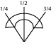 | TANQUE GASOLINA LLEGADA | 

RECEPCIÓN | ENTREGA | RECIBE
LLEGADA A LAS OFICINAS | _____________________________ _____________  Nombre Firma | _________________________________ __________  Nombre Firma
SALIDA DE LAS OFICINAS | ______________________________ _____________  Nombre Firma | _________________________________ __________  Nombre Firma

